Instituto de Educação Infantil e Juvenil

Inverno, 2020. Londrina, 17 de Setembro.

Nome: ____________________________________ Turma: 5º ano.

Área do conhecimento: Educação Física | Professor: Leandro

Educação Física – GYM KIDS 2

- Olá olá pessoal! Agora é ginástica mesmo!!! Vamos com meu amigo Robson Furlan do Gym kids! (faça o tempo que você puder).

https://www.youtube.com/watch?v=mPhHOpzm7HE

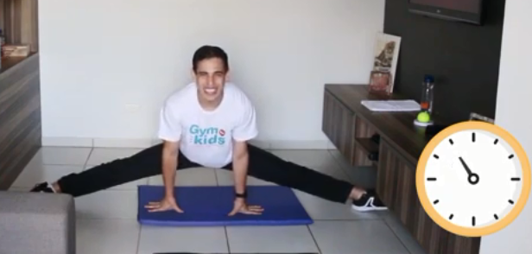

Obs: essa aula é bem extensa, você pode terminar uma outra hora para não atrasar suas outras atividades, mas se você puder e conseguir fazer a aula inteira, parabéns!
Me avisem qualquer dor, problema ou sugestão no 988568612.
Atenciosamente, Leandro.

